**Manual de Instalación**

**Agenda de tareas**

* Requisitos de sistema:

Procesador: Procesador a 1 GHz

RAM: 512 MB

Espacio en disco duro: 728 KB

16 GB para un SO de 32 bits o 32 GB para un SO de 64 bits

Conexión a Internet: no necesaria.

* Es necesario tener instalado el paquete XAMPP, con al menos dos módulos apache y MySQL.

Una vez instalado arrancamos ambos procesos.

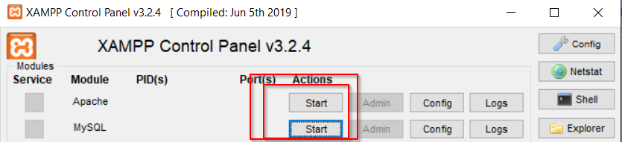

* Abrimos Php MyAdmin desde aquí vamos a crear nuestra base de datos.

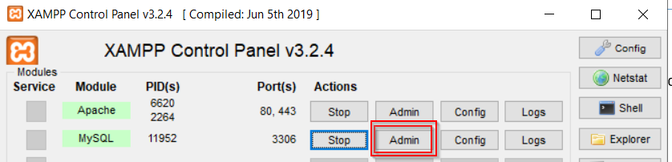

* Accedemos a la pestaña SQL, aquí vamos a pegar todo el contenido del documento db_tabla_inserciones.sql se encuentra en la carpeta: 00-bd de nuestra aplicación

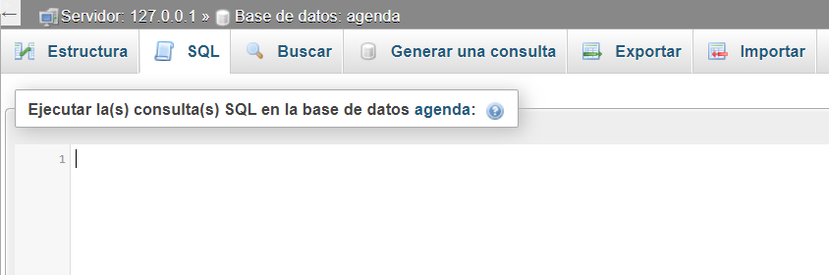

* Una vez copiado y pegado, ejecutamos la consulta SQL. Con eso creamos base de datos, tabla, e inserciones de prueba.

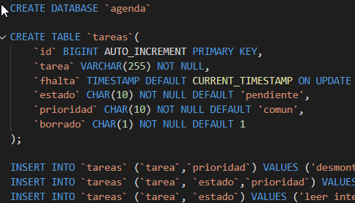

* El siguiente paso es cortar y pegar la carpeta proyecto_4, donde se encuentran todos los scripts, hoja de estilos y documentos a la carpeta htdocs de nuestro servidor apache.

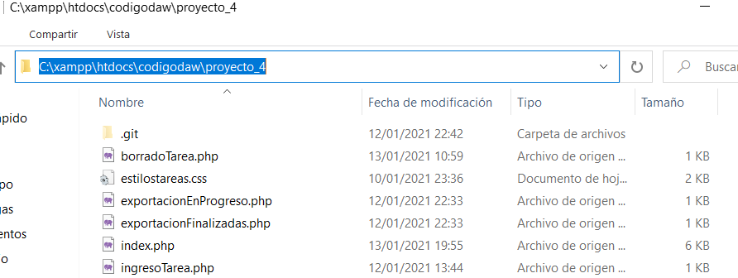

* En nuestro navegador web, escribimos localhost en la barra de url, navegaremos dentro de la carpeta htdocs, abrimos carpeta proyecto_4



* Listo entramos en la página principal de nuestra aplicación web.

